รายงานผลการปฏิบัติราชการประจำเดือนมกราคม 2567
ภายใต้การอำนวยการของ พ.ต.อ.บุญเชิญ ลิ่มประจวบพงษ์ ผกก.สภ.สิชล และ พ.ต.ท.สุพรไชย ลิกขะไชย รอง ผกก.สส.สภ.สิชล , พ.ต.ท.บุศริน คีรีเพ็ชร รอง ผกก.ป.สภ.สิชล ควบคุมการปฏิบัติโดย พ.ต.ท.ภูรินท์ เพชรที่วัง สว.สส.สภ.สิชล ได้ร่วมกับชุดสืบสวนปราบปรามยาเสพติด สภ.สิชล ออกปฏิบัติงานในพื้นที่รับผิดชอบ ตามแผนปฏิบัติการที่กำหนด ในห้วงระยะแต่ 1 – มกราคม 2567 สรุปผลการปฏิบัติให้ทราบว่า สามารถจับกุมตัวผู้ต้องหาได้ จำนวน 9 ราย ผู้ต้องหา 10 คน ดังนี้
1. เมื่อวันที่ 3 มกราคม 2567 จับกุมตัวนายกล้าณรงค์ ทระพงศ์ อยู่ 80 ม.3 ต.ทุ่งปรัง อ.สิชล จว.นศ. พร้อมของกลาง ไอซ์ 0.23 กรัม ในข้อหามียาเสพติดให้โทษประเภท 1เมทแอมเฟตามีน ไว้ในครอบครองเพื่อเสพโดยไม่ได้รับอนุญาต และเสพสารเสพติดให้โทษประเภท 1 เมทแอมเฟตามีนโดยผิดกฎหมาย นำส่งพนักงานสอบสวนดำนินคดีตามกฎหมาย ตาม ปจว.ข้อ 6 เวลา 18.17 คดีที่ 4/67 พ.ต.ต.ปิยะวัชร จีนอ่วม พนักงานสอบสวน
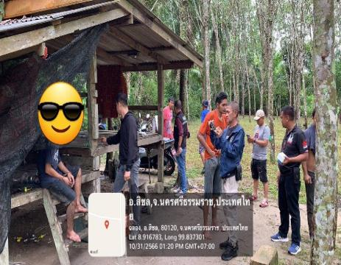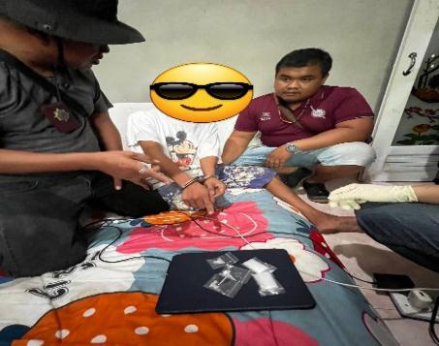

2. เมื่อวันที่ 5 มกราคม 2567 จับกุมตัวนายฉัตรมงคล ศรีเมือง 19 ม.7 ต.เสาเภา อ.สิชล จว.นศ. พร้อมของกลาง ไอซ์ 8.69 กรัม ในข้อหามียาเสพติดให้โทษประเภท 1เมทแอมเฟตามีน ไว้ในครอบครองโดยไม่ได้รับอนุญาต และเสพสารเสพติดให้โทษประเภท 1 เมทแอมเฟตามีนโดยผิดกฎหมาย นำส่งพนักงานสอบสวนดำนินคดีตามกฎหมาย ตาม ปจว.ข้อ 8 เวลา 19.22 น. คดีที่ 6/67 ร.ต.อ.วีระศักดิ์ มะลิทอง พนักงานสอบสวน
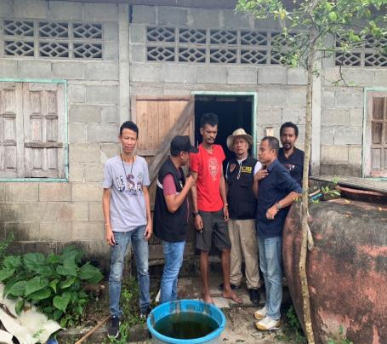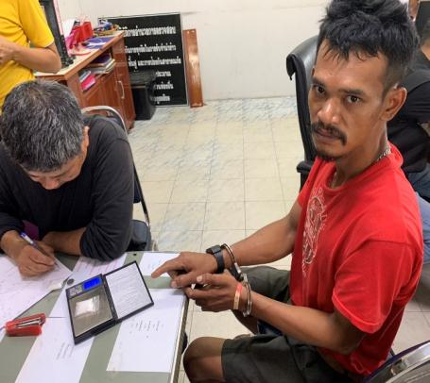

3. เมื่อวันที่ 5 มกราคม 2567 จับกุมตัวนายอภิวัฒน์ มะลิทิพย์ 69 ม.5 ต.เสาเภา อ.สิชล จว.นศ. พร้อมของกลาง ไอซ์ 0.10 กรัม ในข้อหามียาเสพติดให้โทษประเภท 1 เมทแอมเฟตามีน ไว้ในครอบครองเพื่อเสพโดยไม่ได้รับอนุญาต และเสพสารเสพติดให้โทษประเภท 1 เมทแอมเฟตามีนโดยผิดกฎหมาย นำส่งพนักงานสอบสวนดำนินคดีตามกฎหมาย ตาม ปจว.ข้อ 9 เวลา 19.26 คดีที่ 7/67 ร.ต.อ.วีระศักดิ์ มะลิทอง พนักงานสอบสวน
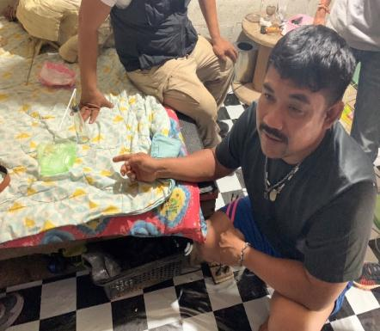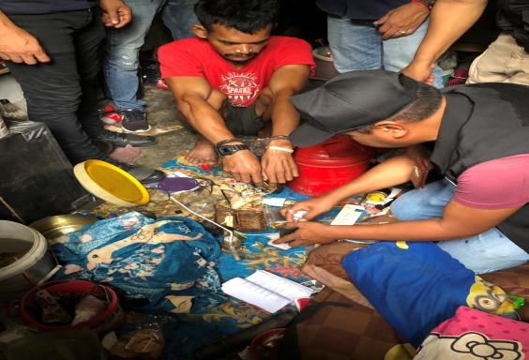
4. เมื่อวันที่ 10 มกราคม 2567 จับกุมตัวนายนรินทร อาชาฤทธิ์ อยู่ 16/1 ม.14 ต.ทุ่งปรัง อ.สิชล จว.นศ ในข้อหาเสพสารเสพติดให้โทษประเภท 1 เมทแอมเฟตามีนโดยผิดกฎหมาย และ พ.ร.บงอาวุธปืน นำส่งพนักงานสอบสวนดำนินคดีตามกฎหมาย ตาม ปจว.ข้อ 8 เวลา 21.55 คดีที่ 11/67 พ.ต.ต.สุวิทย์ ทองสุภา พนักงานสอบสวน
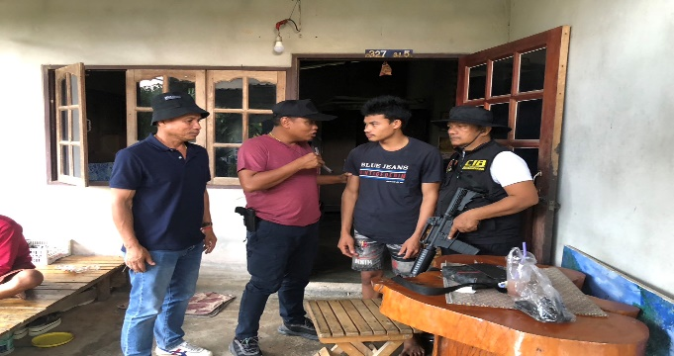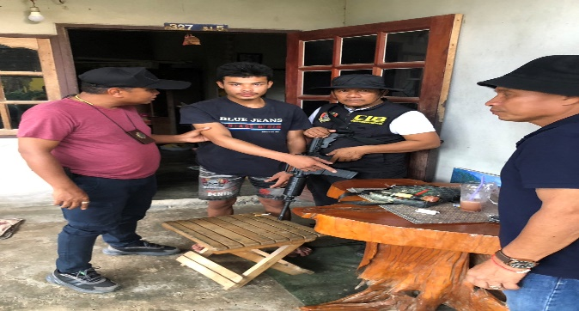
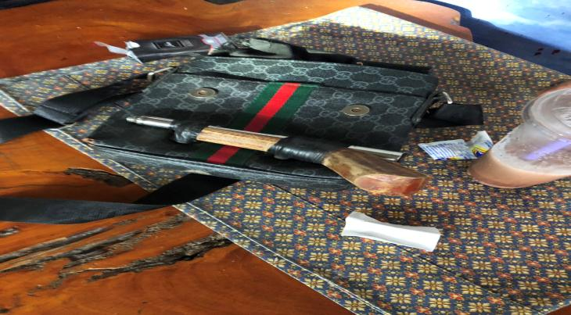

5. เมื่อวันที่ 10 มกราคม 2567 จับกุมตัวนายภูริพงศ์ บุญฤทธิ์ อยู่ 327 ม.5 ต.สิชล อ.สิชล จว.นศ. พร้อมของกลาง ไอซ์ 16.65 กรัม ในข้อหาจำหน่ายยาเสพติดให้โทษประเภท 1 เมทแอมเฟตามีน โดยมีไว้ในครอบครองเพื่อจำหน่ายโดยไม่ได้รับอนุญาต และเสพสารเสพติดให้โทษประเภท 1 เมทแอมเฟตามีนโดยผิดกฎหมาย นำส่งพนักงานสอบสวนดำนินคดีตามกฎหมาย ตาม ปจว.ข้อ 9 เวลา 22.04 คดีที่ 12/67 พ.ต.ต.สุวิทย์ ทองสุภา พนักงานสอบสวน
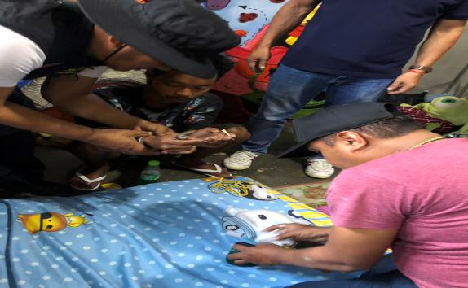

6. เมื่อวันที่ 12 มกราคม 2567 จับกุมตัวนายทักษิณ มานะจิตต์ อยู่ 83 ม.15 ต.ทุ่งปรัง อ.สิชล จว.นศ. ในข้อหาเสพสารเสพติดให้โทษประเภท 1 เมทแอมเฟตามีนโดยผิดกฎหมาย นำส่งพนักงานสอบสวนดำนินคดีตามกฎหมาย ตาม ปจว.ข้อ 4 เวลา 15.30 น. คดีที่ 14/67 ร.ต.อ.หญิงทิพย์วิมล ด้วงปาน พนักงานสอบสวน
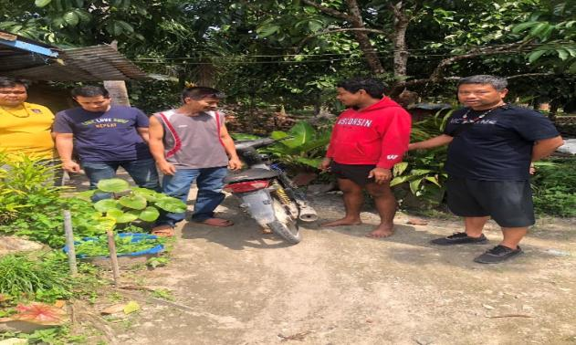

7. เมื่อวันที่ 15 ม.ค.67 จับกุมตัวนายจารุกิตต์ บัวทอง อยู่ 76/1 ม.16 ต.เสาเภา อ.สิชล จว.นศ. พร้อมของกลาง ไอซ์ 13.74 กรัม ยาบ้า 128 เม็ด ในข้อหาจำหน่ายยาเสพติดให้โทษประเภท 1เมทแอมเฟตามีน โดยมีไว้ในครอบครองเพื่อจำหน่ายโดยไม่ได้รับอนุญาต และเสพสารเสพติดให้โทษประเภท 1 เมทแอมเฟตามีนโดยผิดกฎหมาย นำส่งพนักงานสอบสวนดำนินคดีตามกฎหมาย ตาม ปจว.ข้อ 11 เวลา 22.12 คดีที่ 16/67 ร.ต.อ.หญิงทิพย์วิมล ด้วงปาน พนักงานสอบสวน
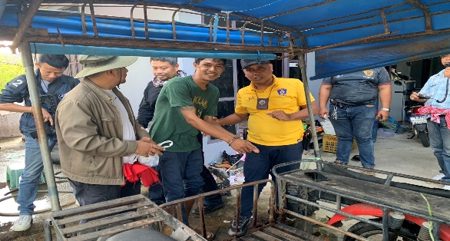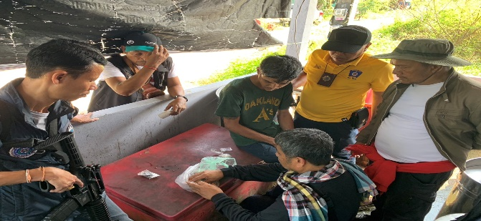
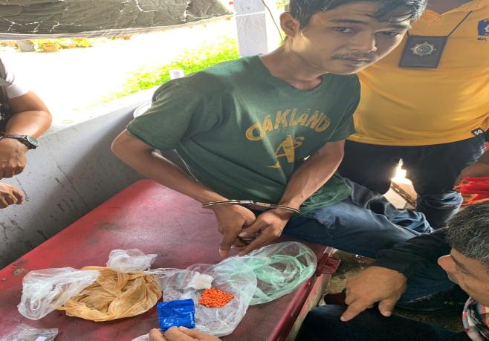
8. เมื่อวันที่ 15 มกราคม 2567 จับกุมตัวนายจรัญ คลิ้งเคล้า อยู่ 192/4 ม.2 ต.สิชล อ.สิชล จว.นศ.และ น.ส.โสวยา สุวรรณโชติ อยู่ 30/14 ม.1 ต.สิชล อ.สิชล จว.นศ. พร้อมของกลาง ไอซ์ 18.98 กรัม ในข้อหาร่วมกันจำหน่ายยาเสพติดให้โทษประเภท 1เมทแอมเฟตามีน โดยมีไว้ในครอบครองเพื่อจำหน่ายโดยไม่ได้รับอนุญาต และเสพสารเสพติดให้โทษประเภท 1 เมทแอมเฟตามีนโดยผิดกฎหมาย นำส่งพนักงานสอบสวนดำนินคดีตามกฎหมาย ตาม ปจว.ข้อ 12 เวลา 23.25 คดีที่ 17/67 ร.ต.อ.หญิงทิพย์วิมล ด้วงปาน พนักงานสอบสวน
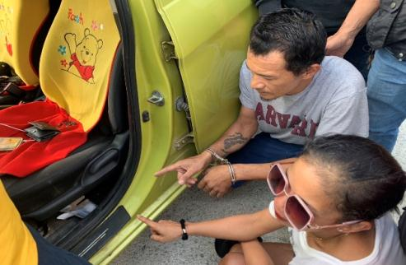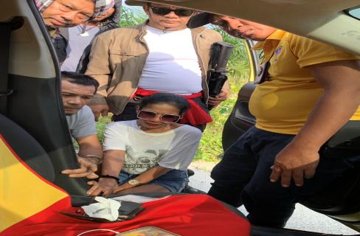

9. เมื่อวันที่ 29 มกราคม 2567 จับกุมตัวนายศุภชัย พันธมาศ อยู่ 87/2 ม.9 ต.ทุ่งปรัง อ.สิชล จว.นศ. พร้อมของกลาง ไอซ์ 0.50 กรัม ในข้อหาจำหน่ายยาเสพติดให้โทษประเภท 1เมทแอมเฟตามีน โดยมีไว้ในครอบครองเพื่อจำหน่ายโดยไม่ได้รับอนุญาต และเสพสารเสพติดให้โทษประเภท 1 เมทแอมเฟตามีนโดยผิดกฎหมาย นำส่งพนักงานสอบสวนดำนินคดีตามกฎหมาย ตาม ปจว.ข้อ 1 เวลา 18.16 คดีที่ 26/67 ร.ต.อ.หญิงทิพย์วิมล ด้วงปาน พนักงานสอบสวน
